# **МИНИСТЕРСТВО НАУКИ И ВЫСШЕГО ОБРАЗОВАНИЯ РФ**

**Федеральное государственное бюджетное образовательное учреждение высшего образования**

**«Пензенский государственный университет»**

(**ФГБОУ ВО «Пензенский государственный университет»)**

# **Кафедра «МО и ПЭВМ»**

**Отчёт по лабораторной работе № 3**

**по дисциплине**

# **«Поддержка и тестирование программных модулей»**

Выполнил: ст. гр.20КИП1

Карцев Д.А.

Проверила: преподаватель

Лапаев Н.А.

Пенза, 2023 г.

**Лабораторная работа №3**

**Знакомство с SoapUI. Тестирование через API. SOAP запросы.**

**Цель работы**: ознакомиться с функционалом программы SoapUI, научиться работать в программе. Изучить правила и принципы построения SOAP запросов. Протестировать систему Users (http://users.bugred.ru/)

**SopaUI** - это приложение для тестирования веб-сервисов сервис-ориентированных архитектур (SOA) и передачи состояний представлений (REST). Его функциональные возможности включают проверку веб-службы, запуск, разработку, моделирование и макетирование, функциональное тестирование, тестирование нагрузки и соответствия.

**SOAP** (**Simple Object Access Protocol**, или простой протокол доступа к объектам) — это протокол, по которому веб-приложения взаимодействуют между собой или с клиентом.

**WSDL (Web Services Description Language)** — это язык описания веб-сервисов, основанный на XML. На нем описываются методы, входные и результирующие структуры данных, типы данных, сетевые адреса для обращения к сервису и другое.

Методы в SOAP запросах описаны в обязательном WSDL файле, который приложен к проекту.

Пример метода, описанного с помощь WSDL

<message name="doRegisterRequest"> //открывающий тег с именем метода

<part name="email" type="xsd:string"/> //тело метода с именем и типом значения

<part name="name" type="xsd:string"/>

<part name="password" type="xsd:string"/>

</message> // закрывающий тег

1. Изучил функционал программы тестирования API SoapUI.

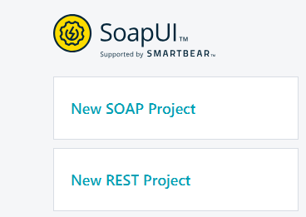

1. Создал проект в SoapUI.



1. Протестировал систему Users в соответствии с требованиями, все тесты провел с использованием SOAP запросов в программе SoapUI.

* на сайте возможно зарегистрироваться

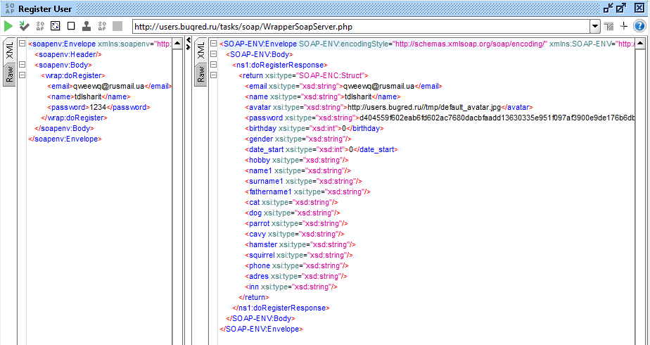

* проверить регистрацию

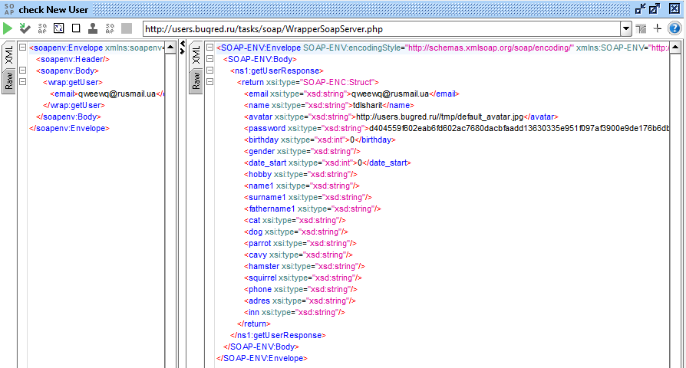

* войти в систему по учётным данным

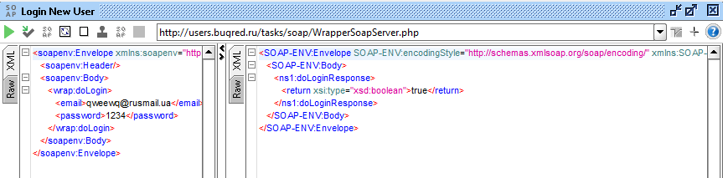

* нельзя создавать дубли по нику

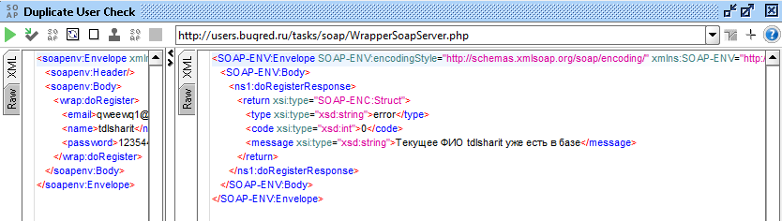

* создал несколько задач пользователю

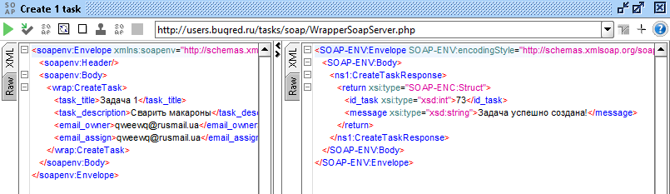

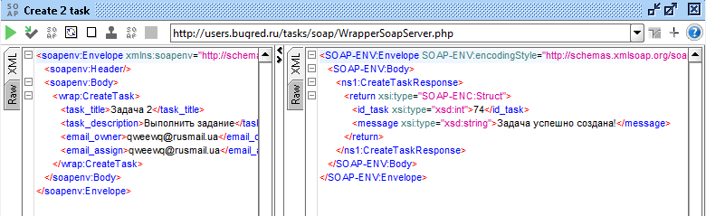

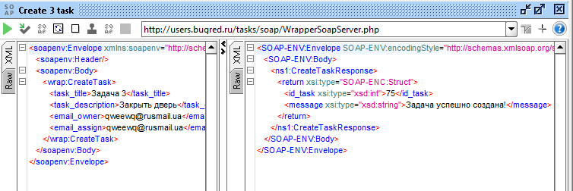

* удалил две задачи

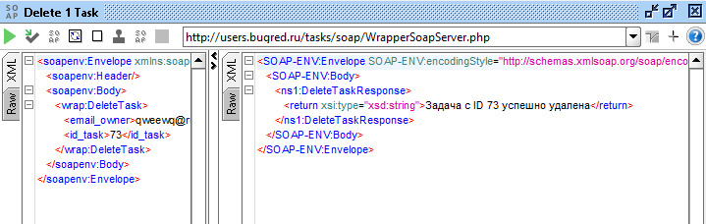

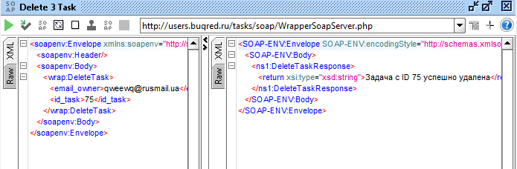

* изменил своего пользователя

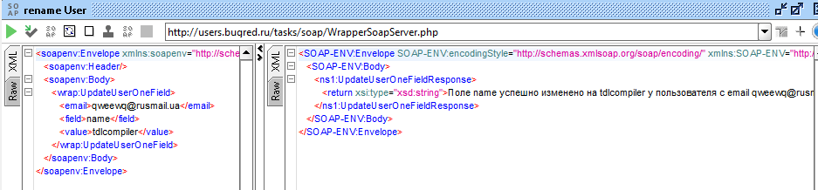

* удалил своего пользователя

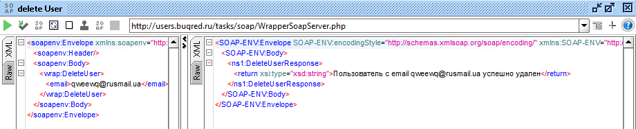

**Вывод:** я ознакомился с функционалом программы SoapUI, научился работать в программе. Изучил правила и принципы построения SOAP-запросов.

**Вопросы для самопроверки**

1) Что такое SoapUI?

2) По каким протоколам работает SOAP?

3) Запросы SOAP, основные методы и свойства.

4) Какие форматы поддерживает SOAP?